桃園市立大有國民中學114學年度第二學期第二次評量試卷
年 級 | 九 | 考 試  科 目 | 自然 |  |  | 命 題  範 圍 | 理化:Chap2  地科:Chap4 | 作 答  時 間 | 45分
班 級 |  | 姓 名 |  | 座 號 |  | 分 數
選擇題:一題2.5分(共40題)
- （ ）附圖為磁力線的圖形，則哪些是
正確的？
(A)甲乙丙 (B)乙丙
(C)甲丙 (D)甲乙。
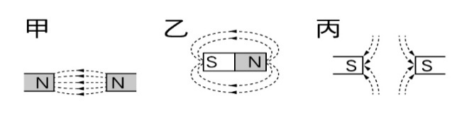
- （ ）祥哲想要知道磁鐵所建立的磁場範圍為何，於是將磁鐵附近撒滿了鐵粉，那麼他應該會觀察到下列何種現象？
(A)鐵粉顆粒會串連成相交的曲線
(B)鐵粉在磁鐵的周圍呈現均勻的分布 (C)在磁鐵兩極的地方鐵粉最密集
(D)鐵粉分布不受磁鐵影響。
- （ ）磁場是具有何種性質的物理量？
甲.有大小；乙.有方向；丙.沒有大小；丁.沒有方向。
(A)甲乙 (B)乙丙
(C)甲丁 (D)丙丁。
- （ ）利用手勢判斷通電後螺旋形線圈所形成的磁場時，下列何種敘述是正確的？ (A)四指彎曲方向表示受力方向
(B)四指彎曲方向表示電子流方向
(C)大拇指代表N極方向
(D)四指彎曲方向代表S極方向。
- （ ）依安培右手定則，若將導線圈成一環如附圖所示，而電流是逆時鐘方向流入，則磁場的方向為何？
(A)向右 (B)向左
(C)垂直紙面向上 (D)垂直紙面向下。
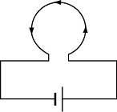
- （ ）有一圓盤形磁鐵如圖甲，今將其橫切
如圖乙，則下敘述何者錯誤？
(A)A為S極；B為N極
(B)C為S極；D為N極
(C)若將橫切的兩塊磁鐵再重合時，
會互相排斥
(D)A極和D極的磁性相反。
7.（ ）有一通電的長直導線形成磁場
如附圖所示，若將此導線彎曲成環狀，
試問其電流流動情形與形成磁場情形，
下列何者正確？
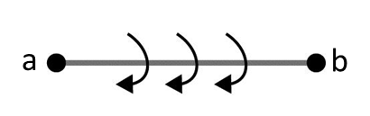
(A)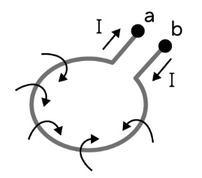
(B)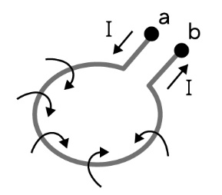
(C)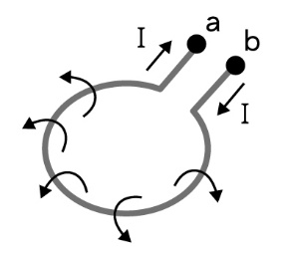
(D)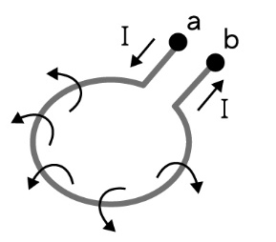
8.（ ）莊安將一個棒形的磁鐵截成三段，請問這三段小磁鐵總共具有幾對N-S極？ (A)1對 (B)3對 (C)5對 (D)10對。
9.（ ）郁芳將一長直導線垂直放置，並且通予一從上往下的電流時，所建立的磁場方向應該為何？
(A)平行於導線向下 (B)平行於導線向上 (C)垂直於導線呈順時鐘方向
(D)垂直於導線呈逆時鐘方向。

10.（ ）將一磁針放在一磁鐵建立的磁場中，磁針N極所指的方向與該處磁力線切線方向的夾角為多少度？
(A)0度 (B)45度
(C)60度 (D)90度。
11.（ ）如附圖所示，水平面上有四個磁針，當電流尚未接通以前，各磁針指向相同，將開關壓下，則四個磁針中，哪一個將不偏轉？
(A)甲 (B)乙 (C)丙 (D)丁。
12.（ ）磁鐵擺在插有鐵棒線圈之相關位置如附圖所示，當電路接通時，圖形中哪些磁鐵會受到排斥力作用？
(A)乙丙 (B)乙丁
(C)甲丙 (D)甲丁。
13.（ ）原本不具有磁性的鐵釘，與磁鐵接觸時竟然可以吸引其他的鐵釘，
其原因為何？
- 鐵釘和鐵釘之間原本
就具有互相吸引的能力
(B)鐵釘被磁鐵磁化而產生磁性
(C)磁鐵與第一個鐵釘接觸端形成同名極 (D)鐵釘被磁化而與第二個鐵釘的
接觸端形成同名極。
14.（ ）如附圖所示，名偉於螺旋形線圈右側置一磁棒，按下開關後，磁棒向左移動往線圈靠近。根據此現象，可推斷線圈上的電流方向為何？
(A)電流由甲流出
(B)電流由乙流出
(C)在甲乙間來回不停的變換流向
(D)沒有電流產生。
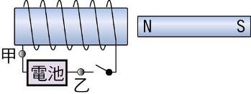

15.（ ）如附圖所示，磁針甲、丙、丁均位於導線正上方，乙位於導線正下方；當按下開關後，有關磁針偏轉方向的敘述，下列何者錯誤？
(A)甲：順時鐘 (B)乙：不偏轉
(C)丙：逆時鐘 (D)丁：逆時鐘。
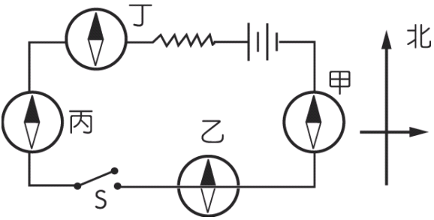
16.（ ）置於磁場中且垂直於磁場方向的載流
導線會受磁力的作用。
下列何者可正確 表示磁場、電流及
受力方向的關係？
(A)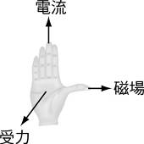 (B)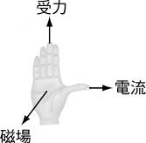
(C)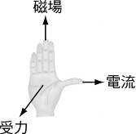 (D)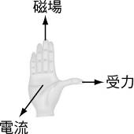
17.（ ）已知磁鐵接近通有電流的長直導線時，
會影響導線偏離或是接近磁鐵，
請問磁場方向和長直導線兩者如何安排
時，會使導線所受的作用力最大？
(A)成0°夾角 (B)成30°夾角
(C)成60°夾角 (D)成90°夾角。
18.（ ）根據電磁感應的原理，建平想要利用
一個棒形磁鐵和一螺旋形線圈產生
電流，那麼他可以考慮下列何種作法？
(A)將線圈靠近或是遠離磁鐵
(B)將線圈連接上一檢流計
(C)將線圈和磁鐵以垂直方向緊緊纏住
(D)將線圈和磁鐵以平行方向緊緊纏住

19.（ ）馬達和發電機都是應用電流和磁場的交
互作用而達到工作目的的裝置，
然而下列哪一項不是兩者內部皆需要使
用的零件？
(A)集電環 (B)電刷
(C)磁場 (D)電源。
20.（ ）一般發電機的作用原理是將力學能轉換
成為電能輸出，請問下列哪一項並不能
作為此類發電機的能量來源？
(A)風力 (B)水力
(C)蒸氣 (D)太陽光。

21.（ ）如附圖所示，磁鐵塊及導線ab均為南
北向擺放，則當通以電流時，導線ab
的受力情形為何？
(A)不受力 (B)受力向南
(C)受力向上 (D)受力向下。
22.（ ）法拉第發現原本沒有電流的封閉線圈會
因為線圈內磁場變化而產生電流，此種
現象稱為什麼？
(A)電磁感應 (B)電流效應
(C)磁化作用 (D)電化作用。
23.（ ）電流和磁場可以交互作用產生影響，試
問下列相關敘述，何種錯誤？
(A)電流越強可以造成越強的磁場
(B)磁場變化越大可以造成越強的電流
(C)有電流即可以產生磁場
(D)有磁場即可以產生電流。
24.（ ）有一帶電粒子由地面沿鉛直方向朝空中
射出，若此粒子受磁場作用而向東偏
折，則此帶電粒子有可能是？
(A)電子 (B)質子
(C)中子 (D)氦核。
25.（ ）佩芳發現當封閉線圈內的磁場發生變化
會產生電流，他想要使此感應電流變
大，那麼他可以考慮下列何種作法？
(A)轉動檢流計的指針
(B)增加每單位長度內的線圈圈數
(C)使磁鐵保持靜止於線圈中
(D)改變磁鐵進入線圈的方向。
26.（ ）取一組磁鐵，中央放一個可轉動的矩形
線圈，通入直流電後，電流方向如附圖
中箭號所示，則下列敘述何者正確？
(A)矩形線圈會順時鐘轉動
(B)矩形線圈會逆時鐘轉動
(C)矩形線圈每轉180度改變一次轉動
方向
(D)矩形線圈不轉動。
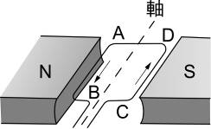
27.（ ）將一直導線懸於兩磁極中，使直導線和
磁場方向垂直，如附圖所示，則當導線
通以電流時，直導線受力的方向為何？
(A)向左 (B)向右
(C)向上 (D)向下。
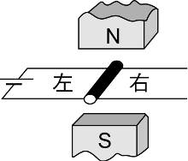
28.（ ）十九世紀之後，電與磁兩者之間的關係
漸漸被發掘，並且應用於生活中許多裝
置。關於科學家與其所發現的現象或發
明，下列何者錯誤？
(A)厄司特－電流的磁效應
(B)貝爾－電話 (C)法拉第－馬達
(D)安培－安培定律(長直導線周圍的磁
場強弱與電流大小成正比，與距離
成反比)。
29.（ ）將一條漆包線繞成線圈，再接上一個電
阻R和一個檢流計G，如附圖所示。今
將一磁棒移近線圈，如何才會使檢流計
上的指針偏轉角度變小？
(A)減小電阻
(B)增加每單位長度內的線圈的匝數
(C)減緩磁棒移動的速度
(D)換一磁力更強的磁棒。
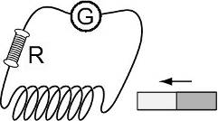
30.（ ）如附圖所示，如萱將兩條平行長直導線
垂直於紙面放置，今同時通以電流，試
問A、B兩長直導線受力方向如何？
- A導線受力方向為1，B導線受力方向為乙
- A導線受力方向為2，B導線受力方向為甲
- A導線受力方向為4，B導線受力方向為丙
- A導線受力方向為3，B導線受力方向為丁。
31.（ ）下列哪些與大氣和海洋的交互作用有
關？
甲.洋流將低緯度的能量向高緯度
傳送
乙.地震造成嚴重災害
丙.全球暖化使兩極冰山融化，海水
面上升
丁.部分太陽輻射穿透大氣至地球表
面。
(A)甲乙 (B)乙丙
(C)丙丁 (D)甲丙。

32.（ ）海洋酸化越來越嚴重，對下列哪一類生
物的生存直接影響最大？
(A)鮟鱇魚等深海魚類
(B)珊瑚、貝類等生物
(C)潮間帶的彈塗魚和螃蟹
(D)海帶、紫菜等海藻。
33.（ ）下列關於黑潮的敘述何者有誤？
(A)是北大西洋主要洋流之一
(B)寬度可達數百公里
(C)深度約達1公里
(D)海水顏色呈深藍色。
34.（ ）以附圖之情境判斷，該車所行之路段，
最容易發生下列哪一種天然災害？
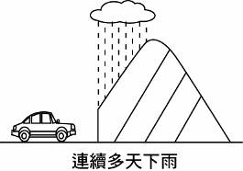
(A)颱風 (B)山崩 (C)地震 (D)乾旱。
35.（ ）因應氣候變遷的減緩策略中，關於再生
能源的開發，下列何者不屬於可再生能
源或無汙染能源？
(A)太陽能 (B)天然氣
(C)潮汐能 (D)風能。
36.（ ）溫室氣體可以維持地表的溫度，主要是
因為它們直接吸收下列何者？
(A)太陽輻射的紫外線
(B)地表輻射的紅外線
(C)太陽輻射的紅外線
(D)地表輻射的紫外線。
37.（ ）全球暖化迫使世界各地許多物種需遷離
原棲息地，下列關於物種遷徙造成的現
象，下列何者有誤？
(A)海洋物種每年以穩定速度往赤道移動
(B)遷移棲地可能導致該物種覓食或繁殖
困難
(C)新物種的移入也會影響當地的生態平
衡
(D)傳染病流行的區域改變甚至可能擴大
38.（ ）附圖為某處山丘的地層剖面構造圖，下
列哪一地點位於順向坡上？
(A)甲 (B)乙 (C)丙 (D)丁。
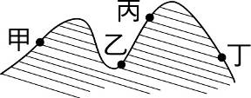

39.（ ）冬、夏季時，臺灣海峽西側洋流的特性
及其流向分別為何？
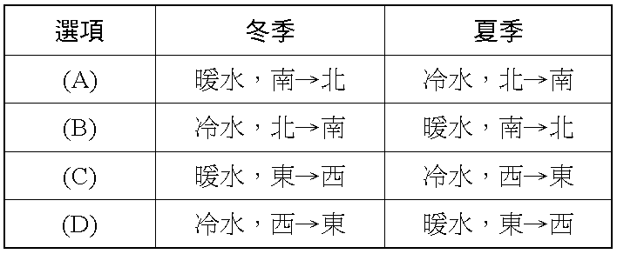
40.（ ）全球平均溫度上升，除了會影響人類生
活外，尚會造成下列何種影響？
(A)海水面持續上升使沙漠變少
(B)兩極和高山的冰層加速融化
(C)珊瑚與浮游生物大量繁殖
(D)土壤中水分蒸發速率驟降。

